Steen- en hamerboren
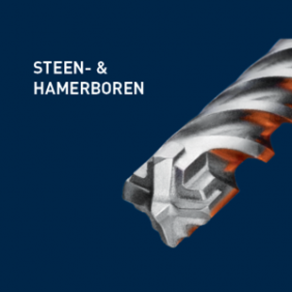
Steen- en hamerboren

